Sol Luna Bay Resort 4*
Obzor
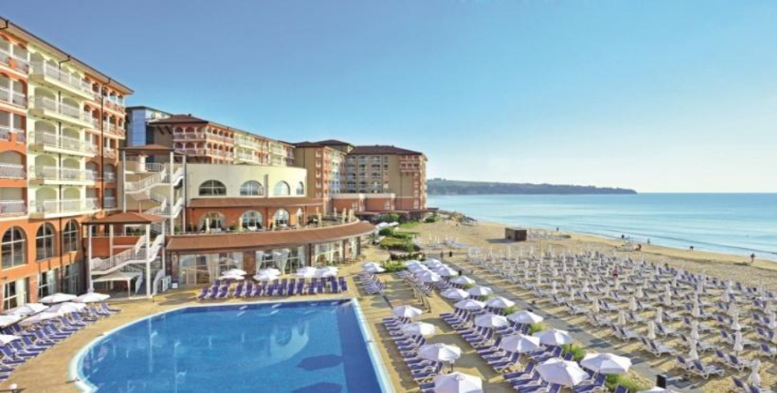
РАЗМЕЩЕНИЕ: Номера расположены в двух корпусах на расстоянии 100 м. друг от друга. Между ними небольшая речка. Корпусы соединены между собой мостом . Каждое здание имеет и парковку. Крытая парковка доступна только в одном из зданий. Sol Luna Bay Resort предлагает просторные и светлые помещения предназначены для полного комфорта и отдыха.
В главном здании отеля расположены двухместные номера и семейные номера.
В Apart здании - Студии, апартаменты с одной спальней и апартаменты с двумя спальнями.
DOUBLE ROOM - PARK VIEW - min 2; max 2+1 or 3 adt (33 м2) оборудованы:
- 2 односпальные кровати, которые можно сдвинуть , чтобы сделать двуспальную кровать.
- детская кроватка (по запросу и при наличии).
- Диван-кровать (140/180 см при раскладывании)
- Телефон
- Письменный стол со стулом
- Гардероб
- Центральный кондиционер с индивидуальным контролем температуры в помещении
- Спутниковое телевидение с дистанционным управлением
- Wi-Fi бесплатно
- Мини-бар (за дополнительную плату)
- Сейф (за дополнительную плату)
- Ванная комната с ванной или душем
- Зеркало для макияжа
- Фен
- Жидкое мыло, шампунь (Body & Hair) и косметический набор
- Балкон / терраса со столом, стульями и сушилкой для белья
DOUBLE ROOM 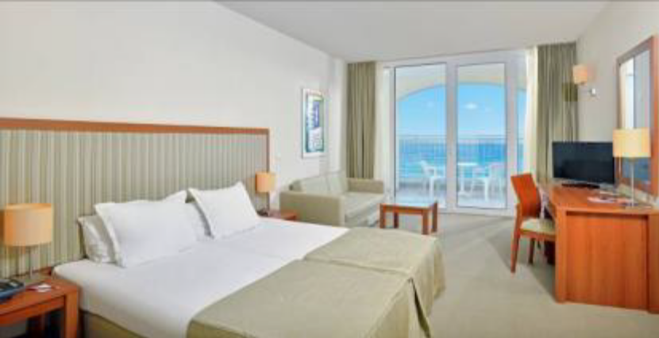
STUDIO - PARK VIEW/ SEA VIEW - min 2; max 2+2 or 3 adt (33 м2): Расположены в здании Apart
- 2 односпальные кровати, которые можно разместить вместе, чтобы образовать двуспальную кровать.
- детская кроватка (по запросу и при наличии).
- Диван-кровать
- Телефон
- Письменный стол со стулом
- Гардероб
- Индивидуальный кондиционер
- Спутниковое телевидение с дистанционным управлением
- Wi-Fi бесплатно
- Мини-бар (за дополнительную плату)
- Сейф (за дополнительную плату)
- Ванная комната с ванной
- Зеркало для макияжа
- Фен
- Жидкое мыло, шампунь (Body & Hair) и косметический набор
- Балкон / терраса со столом, стульями и сушилкой для белья
STUDIO 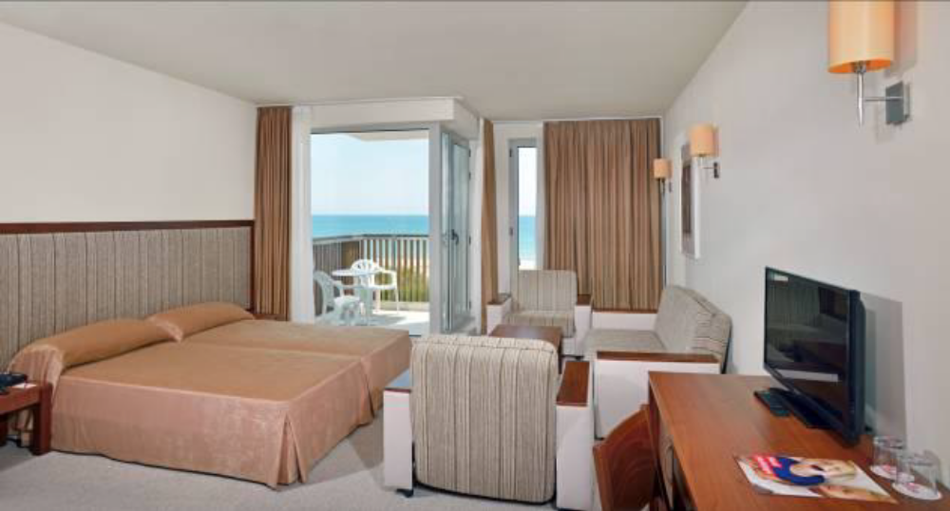
Family suites, one bedroom appartments and two bedroom appartments : находятся в корпусе Апарт.
FAMILY SUITE - SEA VIEW/PARK VIEW - min 2+2; max 4+1 (53 кв.м) состоит из стандартного двухместного номера с 2 односпальными кроватями, которые можно сдвинуть и собрать в спальни и одной смежной спальни меньшего размера с 2 раздельными односпальными кроватями. Все семейные номера имеют большой балкон или террасу. Максимальная вместимость: 4 взрослых и 1 ребенок на дополнительной кровати (диван-кровать) и детской кроватке (по запросу при возможности).
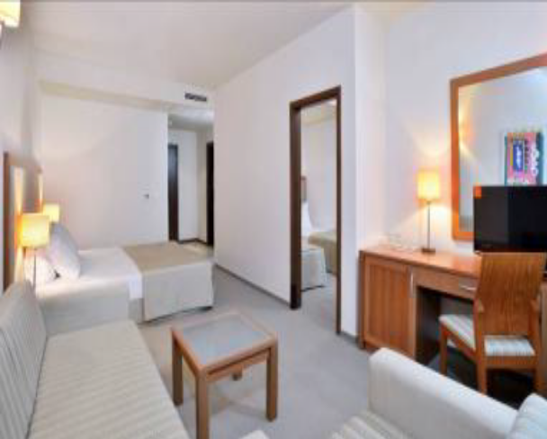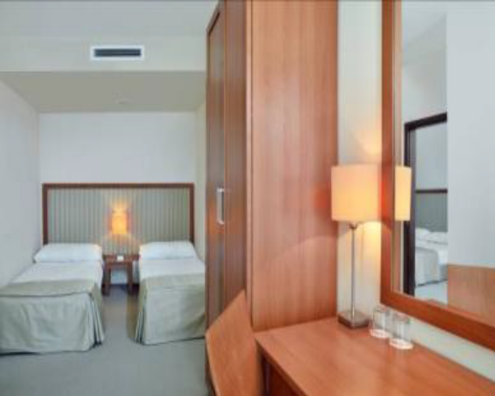
Удобства в номере:
- Телефон
- 2 письменных стола со стульями
- 2 шкафа
- Центральное кондиционирование с индивидуальным контролем температуры в помещении
- Спутниковое телевидение с дистанционным управлением
- Wi-Fi - бесплатно
- Мини-бар (за дополнительную плату)
- Сейф (за дополнительную плату)
- 1 ванная комната с ванной или душем
- зеркало для макияжа
- Фен
- Жидкое мыло, шампунь (Body & Hair) и косметический набор
- Балкон / терраса со столом, стульями и сушилкой для белья

1 BR SUITE - PARK VIEW/SEA VIEW - min 2+2; max 4+1(53 кв.м)- апартаменты состоят из гостиной с раскладным диваном и 2 раскладными креслами и спальня. Спальня отделена дверью в ней 2 односпальные кровати , которые сдвигаются и можно сделать двуспальную кровать.
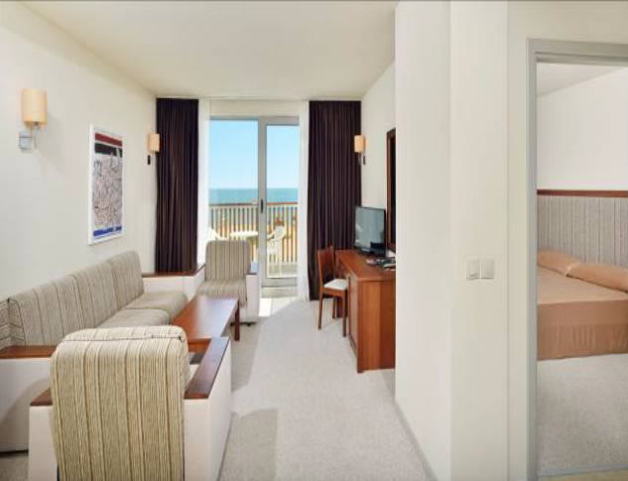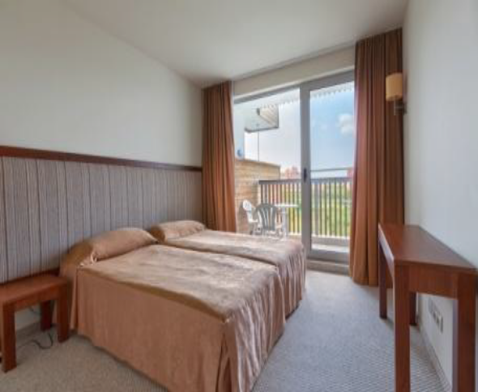
Удобства в аппартаменте:
- Телефон
- Письменные столы со стульями
- 2 шкафа
- Индивидуальный кондиционер в каждой комнате
- Спутниковое телевидение с дистанционным управлением
- Wi-Fi - бесплатно
- Мини-бар (за дополнительную плату)
- Сейф (за дополнительную плату)
- 1 ванная комната с ванной
- зеркало для макияжа
- Фен
- Жидкое мыло, шампунь (Body & Hair) и косметический набор
- Балкон / терраса со столом, стульями и сушилкой для белья
2 BR SUITE - SEA VIEW - min 2+3; max 4+2 or 5 adt. Апартаменты с двумя спальнями (65 кв.м) состоят из гостиной с раскладным диваном и 2 раскладными креслами и две спальни разделены дверью, каждая из которых предлагает 2 односпальные кровати.
Удобства:
- Телефон
- Письменные столы со стульями
- 2 шкафа
- Индивидуальный кондиционер в каждой комнате
- Спутниковое телевидение с дистанционным управлением
- Wi-Fi - бесплатно
- Мини-бар (за дополнительную плату)
- Сейф (за дополнительную плату)
- 1 ванная комната с ванной
- Зеркало для макияжа
- Фен
- Жидкое мыло, шампунь (Body & Hair) и косметический набор
- Балкон / терраса со столом, стульями и сушилкой для белья

